  Mod. 23.1 (agg. 02/08/2018)
Provincia di Ufficio Concessioni e Autorizzazioni ( www.vi-abilita.it )
Vicenza Via L.L. Zamenhof, 829 - Vicenza - p.i.v.a. 02928200241 -
tel. 0444 / 385711 fax 0444 / 385798 - concessioni@vi-abilita.it P.E.C. vi-abilita.concessioni@legalmail.it

Vi.abilità agisce per conto della Provincia di Vicenza secondo la Convenzione di servizio stipulata con atto N°43791 del 21/08/2002

S.C.I.A. PER INSTALLAZIONE MEZZI PUBBLICITARI
(ai sensi della Legge 7 Agosto 1990 n. 241 e s.m.i.)

(da utilizzare esclusivamente per installazioni dentro il centro abitato)

Ai fini dell’individuazione del centro abitato bisogna fare riferimento alla delimitazione approvata con Delibera di Giunta Com.le, approvata dalla Provincia, ai sensi dell’art. 4 del D.Lgs. 285/92

Richiedente in qualità di legale rappresentante (quadro A)
Nome e Cognome o Nome della ditta |  |  | Codice Fiscale / Partita I.V.A.
Indirizzo | Comune | Località | CAP
Telefono | Fax | E-Mail | Cellulare

Strada Provinciale e Comune interessato (quadro B)
S.P. n° | Nome Strada Provinciale | Comune | Posizione lato □ dx □ sx
 |  |  | KM _____________ + ________________

PRESENTA SEGNALAZIONE CERTIFICATA DI INIZIO ATTIVITA'

(quadro C)
□ INSTALLAZIONE NUOVO MEZZO PUBBLICITARIO | □ MODIFICA DEL MEZZO PUBBLICITARIO
□ RINNOVO mezzo pubblicitario | □ VARIAZIONE DEL MESSAGGIO PUBBLICITARIO

Elenco mezzi pubblicitari (esclusa pubblicità temporanea) (quadro D)

 | Tipologia mezzo pubblicitario | n° | dimensioni
□ | Insegna di esercizio * (compilare anche il quadro F )
 | (Art. 47 comma 1 D.P.R. n° 495/92)
□ | Cartello
 | (Art. 47 comma 4 D.P.R. n° 495/92)
□ | Impianto pubblicitario di servizio
 | (Art. 47 comma 7 D.P.R. n° 495/92)
□ | Indicazioni turistiche (“frecce”)
 | (Art. 134 comma 1 lett. a )D.P.R. n° 495/92)
□ | Indicazioni industriali, artigianali, commerciali (“frecce”)
 | (Art. 134 comma 1 lett. b) D.P.R. n° 495/92)
□ | Indicazioni alberghiere ( attività ricettive in genere) (“frecce”)
 | (Art. 134 comma 1 lett. d) D.P.R. n° 495/92)
□ | altro ___________________________________
Dati tecnici (quadro E)

□ perpendicolare all’asse stradale | □ parallelo all’asse stradale | □ in aderenza a fabbricati
□ luminoso | □ monofacciale | □ durata triennale
□ non luminoso | □ bifacciale | □ durata temporanea mesi _________
□ in proprietà privata | □ in proprietà demaniale | □ ___________________________

* Insegne di esercizio (Dati relativi all'immobile ed all'insegna) (quadro F )

Comune
Via | Numero civico
Complesso residenziale, commerciale, artigianale | Singola unità residenziale, commerciale, artigianale

posizione | n. | dimensioni | Perpendicolare | Parallelo
In aderenza al fabbricato
Sul fabbricato, ma a sbalzo
Sull'area di pertinenza e proprietà del fabbricato
Vetrofanie

DICHIARA
sotto la propria responsabilità, ai sensi del D.P.R. 445 del 28/12/2000 e s.m.i.

- Di godere del seguente diritto reale sull'immobile, poiché :
proprietario a seguito di acquisto avvenuto nell'anno ___________ costruzione avvenuta nell'anno _____________
eredità
comproprietario acquisto avvenuto nell'anno __________ altri comproprietari (vedi elenco allegato alla presente)
eredità dall'anno __________ altri comproprietari (vedi elenco allegato alla presente)
locatario dal mese di ________________ dell'anno __________ (indicare il proprietario dell'immobile (locatore) ________________________

__________________________________________________________________________________________________________________

- che il referente della pratica è : (indicare gli estremi completi della ditta pubblicitaria o del tecnico incaricato) _______________________________

________________________________________________________________________________________________________________________

- che la ditta installatrice è : (indicare gli estremi completi della ditta pubblicitaria se diversa da quella referente) _____________________________

________________________________________________________________________________________________________________________

- che il mezzo pubblicitario non andrà a oscurare, anche solo parzialmente, altri segnali stradali o mezzi pubblicitari esistenti, poiché installato alle distanze minime previste dall'art. 51 del D.P.R. 495/92 e, quindi, nel rispetto dell'art. 23 del D.Lgs 285/92
- che i lavori di installazione sono previsti entro il ________________________ , comunque entro 60 giorni dalla data della presente S.C.I.A., salvo richieste di integrazioni e/o comunicazioni di diniego e si concluderanno entro 180 giorno dalla data di inizio
- che l'installazione sarà mantenuta per un tempo massimo di anni tre dalla data della presente e che potrà essere rinnovata solo ed esclusivamente, presentando una nuova denuncia (S.C.I.A.) entro 90 giorni prima della data di scadenza
- che si impegna a compiere ogni opera necessaria al corretto mantenimento sia del mezzo pubblicitario che del sostegno e ad eseguire ogni altra opera e/o modifica, compresa anche la rimozione, a seguito di semplice richiesta scritta e motivata da parte dell'Amministrazione Comunale o Provinciale (tramite Vi.abilità S.R.L.)senza richiedere alcun rimborso di spesa e/o indennizzi di sorta
- che il mezzo pubblicitario recherà ben visibile, ai sensi dell'art. 55 del D.P.R. 495/92 e s.m.i., il nome della ditta installatrice, il numero di protocollo e la data della S.C.I.A. e l'anno di scadenza (targhetta di identificazione)
- di non pregiudicare eventuali diritti di terzi e di assumersi ogni responsabilità civile e penale in tal senso
- di tenere indenne e di sollevare Vi.abilità S.R.L. e Provincia di Vicenza da qualsiasi responsabilità legata all'installazione del mezzo pubblicitario, da qualsiasi azione molesta e da ogni spesa e risarcimento danno, che in qualsiasi tempo e per qualsiasi motivo, possa essere cagionata dal mezzo pubblicitario
- che eventuali autorizzazioni di enti terzi, ☐ sono state richieste ☐ verranno richieste a : __________________________________________
_________________________________________________________________________________________________________________________
- che qualsiasi lavoro fatto da Vi.abilità S.R.L. lungo le strade, come pure qualsiasi variante alla sede stradale, qualunque ne sia la natura e l'importanza, non daranno mai diritto di pretendere alcuna indennità per danni o deprezzamenti arrecati alle opere eseguite con la presente S.C.I.A., né per eventuali ricostruzioni di dette opere in altro sito.
- di impegnarsi a togliere ogni ingombro (plinto di fondazione, palo di sostegno, ecc.) a proprie spese, su semplice richiesta scritta di Vi.abilità S.R.L., sapendo che, in caso di inottemperanza di tali obblighi, Vi.abilità S.R.L., interverrà direttamente d'ufficio, quantificando i danni ed i costi sostenuti, che verranno addebitati allo scrivente dichiarante
- di comunicare antro 30 giorni, l'eventuale rinuncia all'impianto, le variazioni di domicilio, di trapasso di attività e/o di proprietà
- di essere a conoscenza di tutte le disposizioni di Legge, relative alle autocertificazioni
- di essere a conoscenza del D.Lgs 285/92 (Nuovo Codice della Strada) e s.mi. e del D.P.R. 495/92 (Regolamento d'Attuazione del Nuovo Codice della Strada) e s.m.i

ALLEGA
A 1 | □ | Estratto di mappa catastale in scala 1:2000 o estratto di P.R.G. (in formato A4) o estratto di C.T.R., con indicata la posizione del mezzo pubblicitario specificando l’esatta chilometrica ed il lato della S.P. interessato (es. 12+650 dx) | N° 1 copie
A 2 | □ | Planimetria in scala adeguata del mezzo pubblicitario, relativo manufatto di sostegno e la posizione dello stesso, con indicate le distanze riferite ad altri mezzi pubblicitari, intersezioni, segnali stradali, semafori, curve, e confini di proprietà. Relazione descrittiva delle opere. Dovrà essere indicata anche l’esatta chilometrica ed il lato della S.P. interessato. | N° 1 copie
A 3 | □ | Bozzetto del mezzo pubblicitario (con riportati i colori, le dimensioni e la dicitura) con timbro e firma del titolare/amministratore della ditta pubblicizzata per l’approvazione del bozzetto stesso | N° 1 copie
A 4 | □ | Documentazione fotografica con coni di visuale in ambo i sensi di marcia e indicazione della posizione del mezzo pubblicitario | N° 1 copie
A 5 | □ | Autodichiarazione con la quale si attesta che il manufatto è stato calcolato e realizzato tenendo conto della natura del terreno e della spinta del vento, in modo da garantirne la stabilità. (allegato “A”) | N° 1 copie
A 6 | □ | Dichiarazione dell’ Ufficio Tecnico comunale relativa all’esistenza o meno di vincoli (D.Lgs. N° 490/99 e s.m.i.) o eventuale autodichiarazione redatta dal soggetto interessato ai sensi del D.P.R. 445 del 28/12/2000 e s.m.i. (allegato “B”) | N° 1 copie
A 7 | □ | Autodichiarazione con la quale si attesta che il manufatto sarà realizzato rispettando la normativa regionale vigente relativa all'inquinamento luminoso L.R. 17 del 7/8/2009 e s.m.i. (allegato “C”) | N° 1 copie
A 8 | □ | Scrittura privata di assenso, da parte del proprietario/amministratore del fondo/fabbricato/complesso immobiliare, per l’installazione del mezzo pubblicitario nella proprietà privata (allegato “D”) | N° 1 copie

B 1 | □ | Per i segnali d’indicazione utile, oltre agli allegati tecnici di cui al punto A, indicare in una planimetria in scala adeguata, la distanza, in chilometri, che intercorre tra la posizione del segnale e la sede dell’attività. | N° 1 copie

C 1 | □ | Nel caso di rinnovi o di variazioni del messaggio pubblicitario, oltre agli allegati tecnici di cui al punto A, allegare copia della precedente autorizzazione rilasciata dall’Ente proprietario della strada. | N° 1 copie
C 2 | □ | Nel caso di rinnovi o di variazioni del messaggio pubblicitario, oltre agli allegati tecnici di cui al punto A, allegare dichiarazione sostitutiva atto di notorietà o autodichiarazione corredata da fotocopia di un documento di riconoscimento in corso di validità, attestante che il mezzo pubblicitario (struttura e cartello) è in buono stato di conservazione | N° 1 copie

ALLEGA inoltre
 | □ | Fotocopia di un documento d'identità valido del dichiarante
 | □ | Attestato di pagamento degli oneri di istruttoria
 | □ | Indirizzo a cui inviare la corrispondenza

Il richiedente dichiara di accettare tutte le condizioni che VI.ABILITA’ S.R.L. gli sottoporrà.
Località | Data | Firma

Informativa ai sensi dell'Art. 12 del D.Lgs 196/03 in materia di protezione dei dati personali
I dati personali raccolti mediante il presente modulo e tutti quelli che risulteranno necessari per istruire e dare attuazione alla Sua richiesta, saranno trattati solo per tali scopi. Il conferimento dei dati è obbligatorio ; in loro assenza non è possibile ottemperare a quanto richiesto. I dati saranno trattati su supporto informatico e cartaceo. Ai dati hanno accesso i dipendenti di Vi.abilità S.R.L. e Provincia di Vicenza che sono stati nominati e incaricati del trattamento. I dati non sono comunicati a terzi o diffusi. Si rammenta che ai sensi dell'art. 7 del D.Lgs. 196/03, l'interessato ha diritto di avere conferma dell'esistenza dei dati che lo riguardano, di rettificarli o aggiornali, di cancellarli o di opporsi per motivi legittimi al loro trattamento. Titolare del trattamento dei dati è Vi.abilità S.R.L.

Località | Data | Firma

Oneri d'istruttoria / Diritti di segretera

L’importo degli oneri d’istruttoria è di € 65,00 che dovrà essere versato anticipatamente utilizzando una delle tre modalità sotto elencate (barrare quello utilizzato).
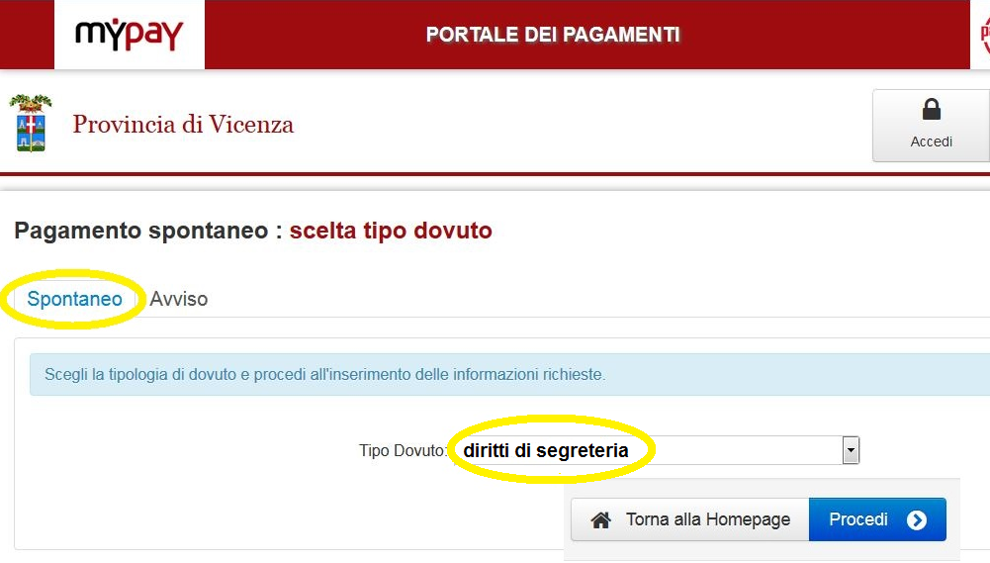  ATTESTATO DI PAGAMENTO DEGLI ONERI DI ISTRUTTORIA  Pinzare qui l'attestazione | - Bonifico su C/c Bancario  Banca Intesa San Paolo  Codice IBAN  IT 25 O 030 6912 1171 0000 0046069  intestato a  Provincia di Vicenza
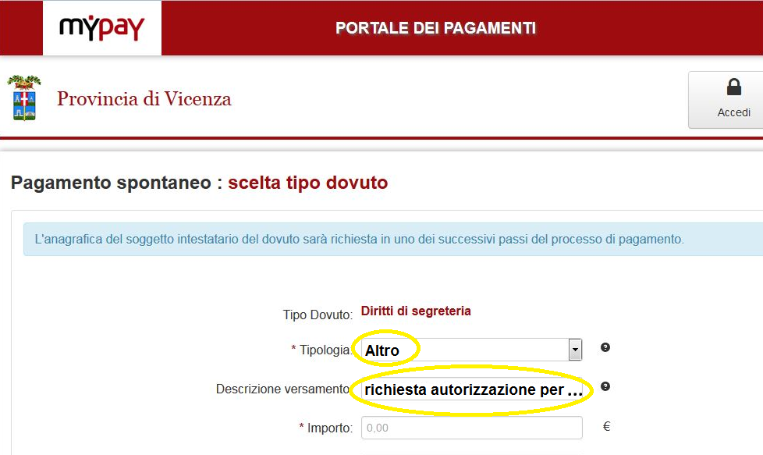 | - Pagamento on-line “MY PAY”  (http://www.provincia.vicenza.it) servizi on-line – mypay – pagamenti - spontaneo  compilando il campo “tipo dovuto : diritti di segreteria – altro – richiesta autorizzazione per ……….”
- Bonifico su BANCOPOSTA

codice IBAN
IT 49 A 07601 11800 000000137364
intestato a
Amministrazione Provinciale di Vicenza
Servizio Tesoreria
- Bollettino di C/c Postale
n° 137364
intestato a
Amministrazione Provinciale di Vicenza
Servizio Tesoreria

Indirizzo cui inviare la corrispondenza (se diverso dal richiedente)

Cognome Nome (se persona)
Ragione Sociale (se ditta o Comune)
Codice fiscale
Partita I.V.A.

Indirizzo
CAP |  |  | Località |  |  |  | Provincia
Telefono |  |  | Fax |  | E-mail

Per informazioni e contatti, consultare il sito internet : http://www.vi-abilita.it (sotto la voce “orari”)

allegato “ A”

AUTOCERTIFICAZIONE
Ai sensi del D.P.R. 445 del 28/12/2000 e s.m.i.
Per l'installazione dei mezzi pubblicitari e sicurezza impianti

Dichiarante o ditta (scrivere in stampatello)
Cognome Nome (se persona)
Ragione Sociale (se ditta o Comune)
Codice fiscale
Partita I.V.A.
In qualità di |  |  | Titolare Rappresentante Legale Amministratore Unico Altro

Indirizzo
CAP |  |  | Località |  |  |  | Provincia
Telefono |  |  | Fax |  | E-mail

Consapevole delle responsabilità penali previste in caso di dichiarazione mendace, falsità negli atti ed uso di atti falsi, ai sensi dell’articolo 76 del D.P.R. 445/2000 e s.m.i. e della conseguente decadenza dai benefici ottenuti ai sensi dell’art. 75 del D.P.R. 445/2000 e s.m.i.

Dichiaro, sotto la mia responsabilità
Che il mezzo/i pubblicitario/i e la segnaletica (artt. 23-37-39 del D.Lgs. n° 285 del 30/04/92 “Nuovo Codice della Strada”) per il quale è stata redatta domanda di Autorizzazione/Nulla Osta a questo Ente, è stato calcolato e realizzato tenendo conto della natura del terreno e della spinta del vento nell'area interessata e sarà posto in opera con ogni garanzia in modo da garantirne la stabilità, come previsto dall'art. 53 comma 3 del D.P.R. 495/92 e s.m.i., per tutto il periodo di validità (periodo massimo di tre anni dalla data della presente) assumendosi tutte le responsabilità civili e penali relativamente alla sicurezza della circolazione dei veicoli, delle persone e delle cose.
Di conoscere e di rispettare la normativa vigente relativa alla sicurezza degli impianti L. 46/90, D.P.R. 447/91, ed in particolar modo il D.M. 37/2008

Località | Data | Firma

Informativa ai sensi dell'Art. 12 del D.Lgs 196/03 in materia di protezione dei dati personali
I dati personali raccolti mediante il presente modulo e tutti quelli che risulteranno necessari per istruire e dare attuazione alla Sua richiesta, saranno trattati solo per tali scopi. Il conferimento dei dati è obbligatorio ; in loro assenza non è possibile ottemperare a quanto richiesto. I dati saranno trattati su supporto informatico e cartaceo. Ai dati hanno accesso i dipendenti di Vi.abilità S.R.L. e Provincia di Vicenza che sono stati nominati e incaricati del trattamento. I dati non sono comunicati a terzi o diffusi. Si rammenta che ai sensi dell'art. 7 del D.Lgs. 196/03, l'interessato ha diritto di avere conferma dell'esistenza dei dati che lo riguardano, di rettificarli o aggiornali, di cancellarli o di opporsi per motivi legittimi al loro trattamento. Titolare del trattamento dei dati è Vi.abilità S.R.L.

Località | Data | Firma

Allega la fotocopia di un documento di riconoscimento in corso di validità.

allegato “ B”

AUTOCERTIFICAZIONE
Ai sensi del D.P.R. 445 del 28/12/2000 e s.m.i.
Per l'installazione dei mezzi pubblicitari in zone soggetto a tutela dei beni culturali e del paesaggio

Dichiarante o ditta (scrivere in stampatello)
Cognome Nome (se persona)
Ragione Sociale (se ditta o Comune)
Codice fiscale
Partita I.V.A.
In qualità di |  |  | Titolare Rappresentante Legale Amministratore Unico Altro

Indirizzo
CAP |  |  | Località |  |  |  | Provincia
Telefono |  |  | Fax |  | E-mail

Consapevole delle responsabilità penali previste in caso di dichiarazione mendace, falsità negli atti ed uso di atti falsi, ai sensi dell’articolo 76 del D.P.R. 445/2000 e s.m.i. e della conseguente decadenza dai benefici ottenuti ai sensi dell’art. 75 del D.P.R. 445/2000 e s.m.i.

Dichiaro, sotto la mia responsabilità
Di essere a conoscenza e di rispettare le norme contenute nel D.Lgs. n° 285 del 30/04/92 “Nuovo Codice della Strada” (art. 3) e del D.P.R. n° 495 del 16/12/92 (art. 51 comma 15) relativamente alla collocazione nell'ambito ed in prossimità dei luoghi sottoposti a vincolo e tutela di bellezze naturali e paesaggistiche o di edifici o di luoghi di interesse storico o artistico, di essere a conoscenza e di rispettare, quindi, il D.Lgs. 490 del 29/10/1999 (Testo Unico in materia di Beni Culturali) ed il successivo D,Lgs. 42 del 22/01/2001 (Codice dei beni culturali e del paesaggio), nonché di conoscere e quindi rispettare quanto previsto dall'art. 1 del D.P.R. n. 139 del 9/07/2010 (semplificazioni delle autorizzazioni paesaggistiche per interventi di lievi entità) come meglio descritto nell'allegato 1 punto 15.

Località | Data | Firma

Informativa ai sensi dell'Art. 12 del D.Lgs 196/03 in materia di protezione dei dati personali
I dati personali raccolti mediante il presente modulo e tutti quelli che risulteranno necessari per istruire e dare attuazione alla Sua richiesta, saranno trattati solo per tali scopi. Il conferimento dei dati è obbligatorio ; in loro assenza non è possibile ottemperare a quanto richiesto. I dati saranno trattati su supporto informatico e cartaceo. Ai dati hanno accesso i dipendenti di Vi.abilità S.R.L. e Provincia di Vicenza che sono stati nominati e incaricati del trattamento. I dati non sono comunicati a terzi o diffusi. Si rammenta che ai sensi dell'art. 7 del D.Lgs. 196/03, l'interessato ha diritto di avere conferma dell'esistenza dei dati che lo riguardano, di rettificarli o aggiornali, di cancellarli o di opporsi per motivi legittimi al loro trattamento. Titolare del trattamento dei dati è Vi.abilità S.R.L.

Località | Data | Firma

Allega la fotocopia di un documento di riconoscimento in corso di validità.

allegato “ C”

AUTOCERTIFICAZIONE
Ai sensi del D.P.R. 445 del 28/12/2000 e s.m.i.
Per l'installazione dei mezzi pubblicitari nel rispetto della normativa relativa all'inquinamento luminoso

Dichiarante o ditta (scrivere in stampatello)
Cognome Nome (se persona)
Ragione Sociale (se ditta o Comune)
Codice fiscale
Partita I.V.A.
In qualità di |  |  | Titolare Rappresentante Legale Amministratore Unico Altro

Indirizzo
CAP |  |  | Località |  |  |  | Provincia
Telefono |  |  | Fax |  | E-mail

Consapevole delle responsabilità penali previste in caso di dichiarazione mendace, falsità negli atti ed uso di atti falsi, ai sensi dell’articolo 76 del D.P.R. 445/2000 e s.m.i. e della conseguente decadenza dai benefici ottenuti ai sensi dell’art. 75 del D.P.R. 445/2000 e s.m.i.

Dichiaro, sotto la mia responsabilità
Di essere a conoscenza e di rispettare le norme contenute nella L.R. n. 22/97 e successiva L.R. n. 17 del 7/08/2009 relativa alle nuove norme per il contenimento dell'inquinamento luminoso, il risparmio energetico nell'illuminazione per esterni e per la tutela dell'ambiente e dell'attività svolta dagli osservatori astronomici.
Di essere a conoscenza e rispettare, inoltre, dall'art. 23 comma 2 del D.Lgs. 285/92

Località | Data | Firma

Informativa ai sensi dell'Art. 12 del D.Lgs 196/03 in materia di protezione dei dati personali
I dati personali raccolti mediante il presente modulo e tutti quelli che risulteranno necessari per istruire e dare attuazione alla Sua richiesta, saranno trattati solo per tali scopi. Il conferimento dei dati è obbligatorio ; in loro assenza non è possibile ottemperare a quanto richiesto. I dati saranno trattati su supporto informatico e cartaceo. Ai dati hanno accesso i dipendenti di Vi.abilità S.R.L. e Provincia di Vicenza che sono stati nominati e incaricati del trattamento. I dati non sono comunicati a terzi o diffusi. Si rammenta che ai sensi dell'art. 7 del D.Lgs. 196/03, l'interessato ha diritto di avere conferma dell'esistenza dei dati che lo riguardano, di rettificarli o aggiornali, di cancellarli o di opporsi per motivi legittimi al loro trattamento. Titolare del trattamento dei dati è Vi.abilità S.R.L.

Località | Data | Firma

Allega la fotocopia di un documento di riconoscimento in corso di validità.

allegato “ D “

SCRITTURA PRIVATA (ART 2702 C.C.) per

ASSENSO INSTALLAZIONE DI MEZZI PUBBLICITARI IN PROPRIETA’ PRIVATA

Dichiarante o ditta (scrivere in stampatello)
Cognome Nome (se persona)
Ragione Sociale (se ditta o Comune)
Codice fiscale
Partita I.V.A.
In qualità di |  |  | Titolare Rappresentante Legale Amministratore Unico Altro

Indirizzo
CAP |  |  | Località |  |  |  | Provincia
Telefono |  |  | Fax |  | E-mail

Consapevole delle responsabilità penali previste in caso di dichiarazione mendace, falsità negli atti ed uso di atti falsi, ai sensi dell’articolo 76 del D.P.R. 445/2000 e s.m.i. e della conseguente decadenza dai benefici ottenuti ai sensi dell’art. 75 del D.P.R. 445/2000 e s.m.i.

Dichiaro, sotto la mia responsabilità
di acconsentire alla ditta _________________________________________________________________ di installare il mezzo pubblicitario nel fondo di mia proprietà confinante con la S.P. ____________________________________________________ in comune di ____________________________________________ catastalmente individuato al foglio _____ mappale n°__________
definito come :
□ insegna di esercizio □ segnaletica d’indicazione utile (freccia)
□ cartello □ vetrofania
□ altro ____________________________________________________________________________________________________
Con la presente si concede all’Ente proprietario della strada, quindi al gestore demandato (Vi.abilità S.R.L.) e comunque agli organi di polizia competente, su semplice richiesta, di poter accedere al fondo stesso per eseguire le opportune verifiche ed azioni sul mezzo pubblicitario, oltre che per l’eventuale rimozione del mezzo pubblicitario, previa avvenuta diffida all’autore dell’eventuale violazione, alla ditta pubblicizzata ed al proprietario del fondo, secondo le modalità previste dalla vigente normativa.

Località | Data | Firma

Informativa ai sensi dell'Art. 12 del D.Lgs 196/03 in materia di protezione dei dati personali
I dati personali raccolti mediante il presente modulo e tutti quelli che risulteranno necessari per istruire e dare attuazione alla Sua richiesta, saranno trattati solo per tali scopi. Il conferimento dei dati è obbligatorio ; in loro assenza non è possibile ottemperare a quanto richiesto. I dati saranno trattati su supporto informatico e cartaceo. Ai dati hanno accesso i dipendenti di Vi.abilità S.R.L. e Provincia di Vicenza che sono stati nominati e incaricati del trattamento. I dati non sono comunicati a terzi o diffusi. Si rammenta che ai sensi dell'art. 7 del D.Lgs. 196/03, l'interessato ha diritto di avere conferma dell'esistenza dei dati che lo riguardano, di rettificarli o aggiornali, di cancellarli o di opporsi per motivi legittimi al loro trattamento. Titolare del trattamento dei dati è Vi.abilità S.R.L.

Località | Data | Firma

Allega la fotocopia di un documento di riconoscimento in corso di validità.

